Họ và tên: Hồ Ngọc Trọng
MSSV: 2280603414

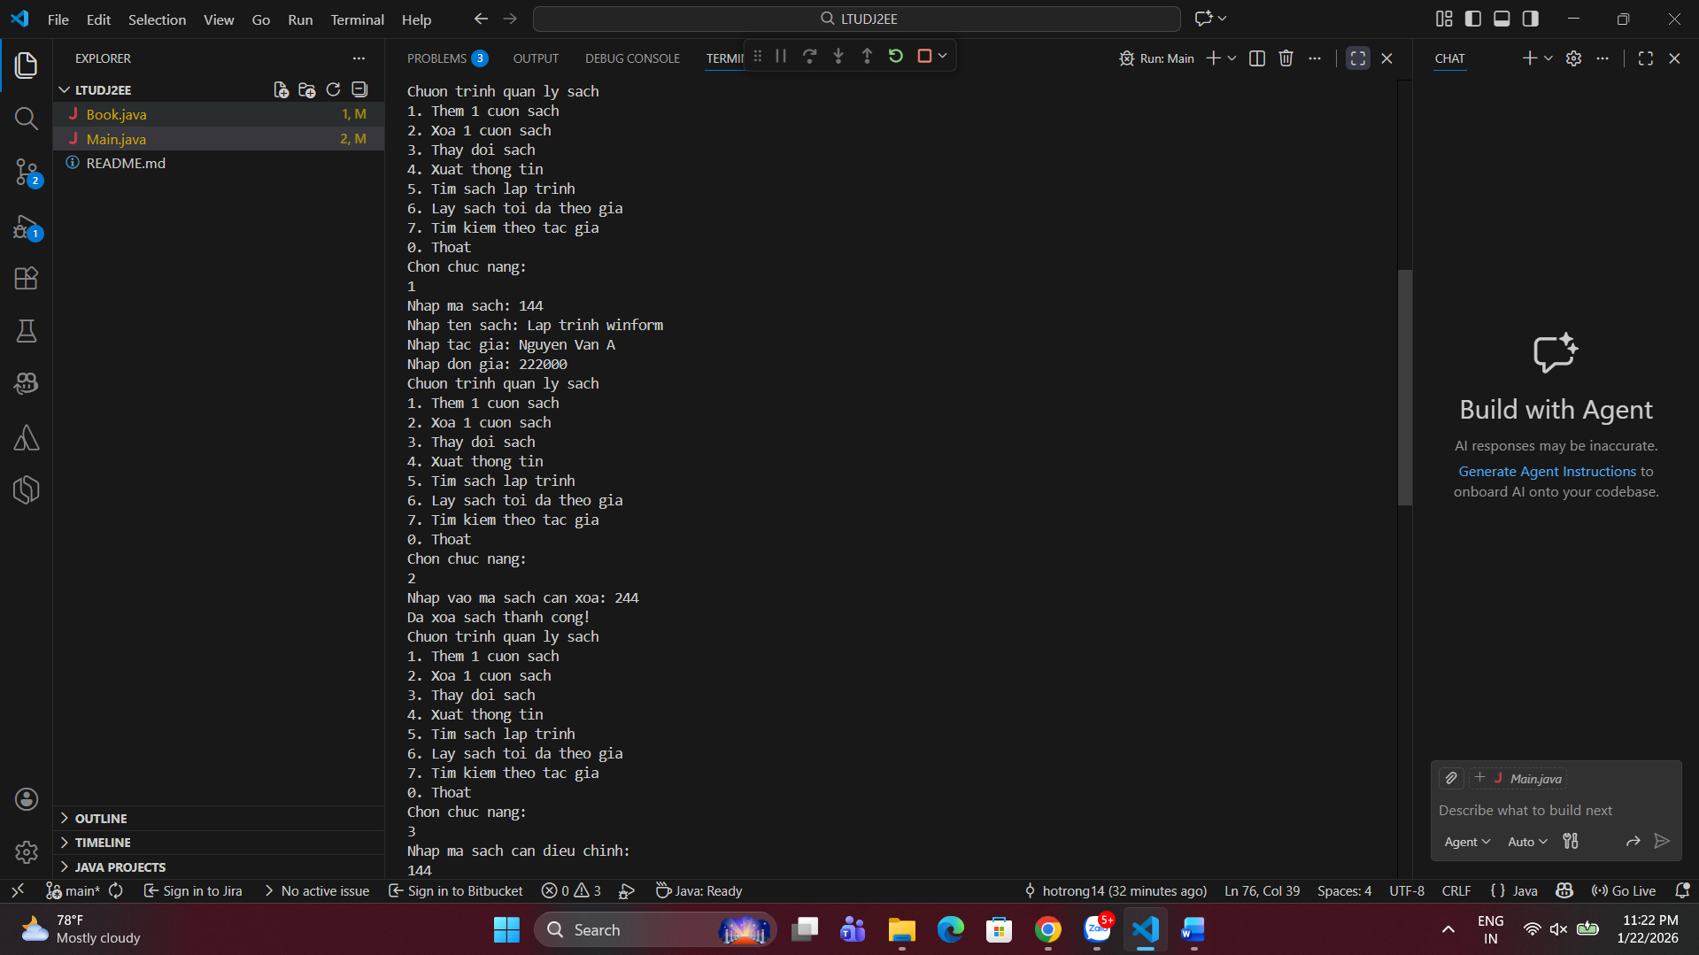
Chức năng:
1. Thêm 1 cuốn sách
2. Xóa 1 cuốn sách
3. Thay đổi sách

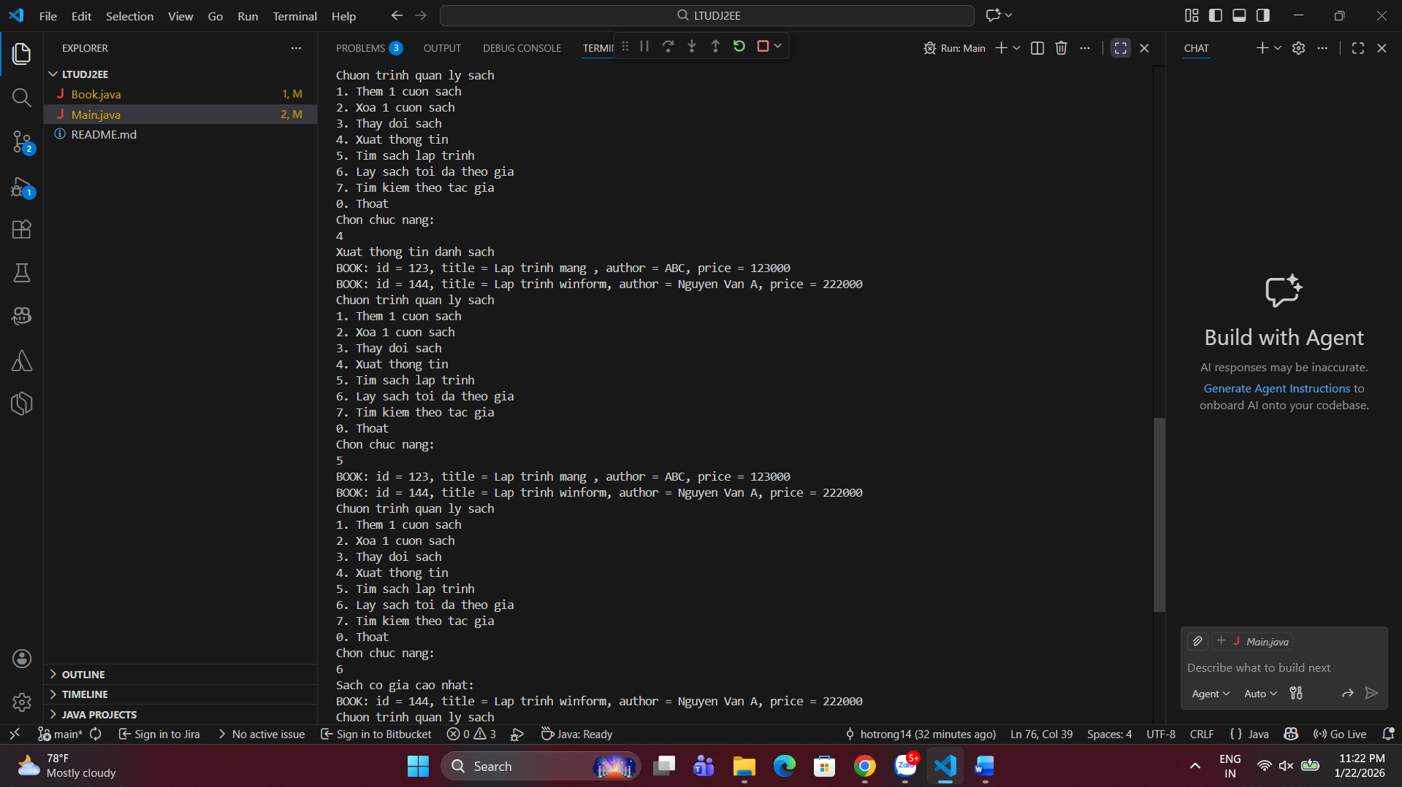
Chức năng:
4. Xuất thông tin
5. Tìm sách lập trình

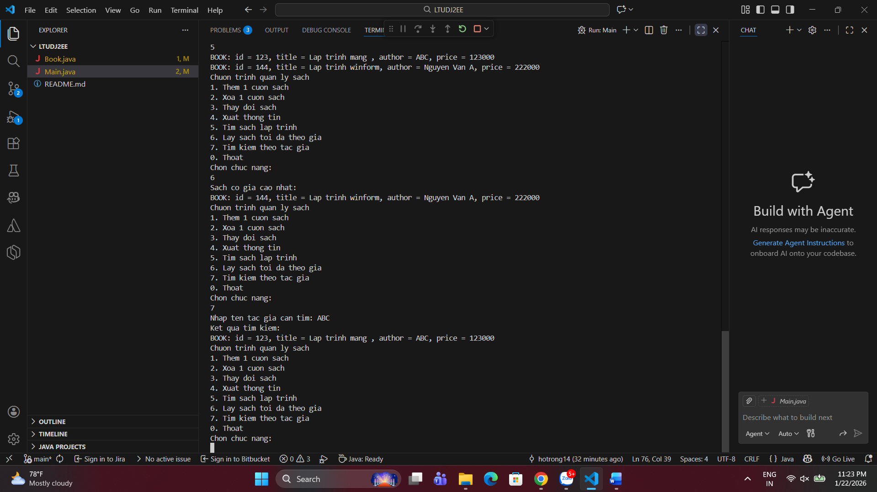

Chức năng:
6. Lấy sách tối đa theo giá
7. Tìm kiếm theo tác giả

Link Github: https://github.com/hotrong14/LTUDJ2EE.git

